Министерство науки и высшего образования Российской Федерации
ФГБОУ ВО «МГТУ им. Н.Э. Баумана»
Военный учебный центр
Кафедра №2

Курсовая работа
по дисциплине «Разработка и применение специального программного обеспечения»
Тема: «Имитационная модель работы системы воздушно-космической обороны»

Выполнил: Абалуев Антон Андреевич
Проверил: ___________________

Москва, 2026

ОГЛАВЛЕНИЕ
1. Постановка задачи 3
2. Заданный вариант 4
3. Алгоритмы работы 5
4. Топографическая карта с нанесенными зонами и параметрами работы комплексов ВКО 8
5. Отрывки журналов работы 9
6. Вывод 10

1. ПОСТАНОВКА ЗАДАЧИ
Целью курсовой работы является разработка имитационной модели работы системы воздушно-космической обороны (ВКО). Модель предназначена для демонстрации взаимодействия элементов ВКО при обнаружении, сопровождении и поражении целей разных типов в реальном времени.
Проект реализован в виде набора Bash-скриптов, работающих в операционной системе Linux. Компоненты взаимодействуют через файловую систему, журналы работы и базу данных SQLite. В репозитории проекта находятся основные скрипты: GenTargets.sh, config.sh, common.sh, rls.sh, spro.sh, zrdn.sh, kp.sh, start.sh, stop.sh и db_queries.sh.
Система включает генератор целей, командный пункт ВКО, три радиолокационные станции СПРН, систему противоракетной обороны и три зенитно-ракетных дивизиона. Генератор целей создает отметки целей в каталоге /tmp/GenTargets/Targets, а боевые элементы анализируют эти отметки и принимают решение об обнаружении или поражении цели.
В модели используются три типа целей: боевые блоки баллистических ракет (BB_BR), крылатые ракеты (KR) и самолеты (SAM). Тип цели определяется на второй засечке по вычисленной скорости. РЛС работают только по целям BB_BR, СПРО поражает только BB_BR, а ЗРДН поражают цели типов KR и SAM.
Для обеспечения корректной работы предусмотрены защита от повторного запуска процессов, контроль работоспособности элементов через heartbeat, ведение журналов, запись событий в базу данных, учет боезапаса, проверка сообщений с использованием HMAC-SHA256 и механизм захвата цели, исключающий одновременную стрельбу несколькими комплексами по одной цели.

2. ЗАДАННЫЙ ВАРИАНТ
В соответствии с заданным вариантом в модели используются три РЛС СПРН, три ЗРДН и одна СПРО. Основные параметры комплексов задаются в файле config.sh.
Радиолокационные станции СПРН:
Параметр | РЛС 1 | РЛС 2 | РЛС 3
Тип | Воронеж-ДМ | Дарьял | Днепр
Местоположение | Кишинёв | X=8 000 000; Y=7 000 000 | Иркутск
Дальность | 4 000 км | 6 000 км | 3 500 км
Угол обзора | 200° | 90° | 120°
Направление | 225° | 45° | 270°

Зенитно-ракетные дивизионы:
Параметр | ЗРДН 1 | ЗРДН 2 | ЗРДН 3
Местоположение | Оренбург | Волгоград | Махачкала
Радиус поражения | 600 км | 400 км | 550 км
Угол обзора | 360° | 360° | 360°
Боезапас | 20 ракет | 20 ракет | 20 ракет
Классы целей | SAM, KR | SAM, KR | SAM, KR

Система противоракетной обороны:
Параметр | Значение
Местоположение | Омск
Радиус поражения | 1 500 км
Угол обзора | 360°
Боезапас | 10 противоракет
Класс целей | BB_BR

3. АЛГОРИТМЫ РАБОТЫ
Общая архитектура системы построена на независимой работе нескольких процессов. Каждый элемент запускается отдельным скриптом, получает параметры из config.sh и обменивается сообщениями с КП через каталог messages. При запуске start.sh создаются каталоги db, logs, messages, temp и pids, инициализируется база данных SQLite и последовательно запускаются генератор целей, КП, РЛС, СПРО и ЗРДН.
Алгоритм запуска и защиты среды включает проверку операционной системы, запрет запуска от имени root, проверку версии Bash, создание PID-файлов и подготовку рабочих каталогов. PID-файлы позволяют не допустить повторный запуск одного и того же компонента.
Общая библиотека common.sh содержит функции, которые используются всеми компонентами: запись в журналы, ротация логов, проверка HMAC-подписи, работа с SQLite, вычисление расстояния между объектами, определение скорости и типа цели, проверка попадания цели в круговую зону или сектор обзора, а также реализация механизма engagement lock.
Генератор целей GenTargets.sh формирует файлы целей в каталоге /tmp/GenTargets/Targets. Каждая отметка содержит координаты цели. По двум последним отметкам одной цели вычисляется скорость, после чего цель классифицируется как BB_BR, KR или SAM.
Алгоритм работы РЛС реализован в rls.sh. Каждая РЛС получает номер 1, 2 или 3, загружает свои параметры из config.sh и периодически сканирует актуальные отметки целей. РЛС проверяет попадание цели в сектор по дальности и углу обзора, затем обрабатывает только цели типа BB_BR. При первом обнаружении цель докладывается на КП. Если цель движется в направлении СПРО, дополнительно формируется сообщение SPRO_ALERT. Для исключения повторных сообщений используются временные маркеры уже обнаруженных целей.
Алгоритм работы СПРО реализован в spro.sh. СПРО сканирует цели в радиусе 1500 км и работает только по BB_BR. Перед пуском выполняется захват цели через engagement lock. Если цель свободна, СПРО создает файл в /tmp/GenTargets/Destroy, уменьшает боезапас и отправляет на КП сообщение о выстреле. Результат выстрела отслеживается по журналу генератора целей и состоянию отметок цели.
Алгоритм работы ЗРДН реализован в zrdn.sh. Каждый дивизион имеет собственные координаты, радиус поражения и боезапас. ЗРДН игнорирует BB_BR и работает только по самолетам и крылатым ракетам. Перед стрельбой также используется engagement lock, чтобы несколько дивизионов не стреляли одновременно по одной цели.
КП ВКО реализован в kp.sh. Он принимает сообщения от всех элементов, проверяет подписи, фиксирует события в logs/KP_VKO.log, logs/system_journal.log и таблицах базы данных. КП также выполняет heartbeat-мониторинг: периодически отправляет запросы элементам системы, ожидает ответы ALIVE и при повторных пропусках фиксирует отказ компонента.
Механизм engagement lock реализован через lock-файлы в каталоге temp/engagements. Если цель свободна, компонент получает право на стрельбу. Если lock уже принадлежит этому же компоненту, он продлевается, что важно для повторного пуска после промаха. Если lock принадлежит другому работающему процессу, стрельба запрещается.
Механизм выстрела состоит из создания файла уничтожения цели, уменьшения боезапаса, записи события в журнал, отправки сообщения SHOT на КП и запуска отслеживания результата. При результате MISS система сразу выполняет повторный пуск без освобождения engagement lock. При результате DESTROYED цель удаляется из сопровождения, а lock освобождается.

4. ТОПОГРАФИЧЕСКАЯ КАРТА С НАНЕСЕННЫМИ ЗОНАМИ И ПАРАМЕТРАМИ РАБОТЫ КОМПЛЕКСОВ ВКО
На рисунке 1 представлена топографическая карта модели. На ней нанесены зоны обнаружения РЛС СПРН, круговые зоны поражения ЗРДН и СПРО, а также параметры работы комплексов ВКО: дальность, сектор обзора, радиус поражения и боезапас.
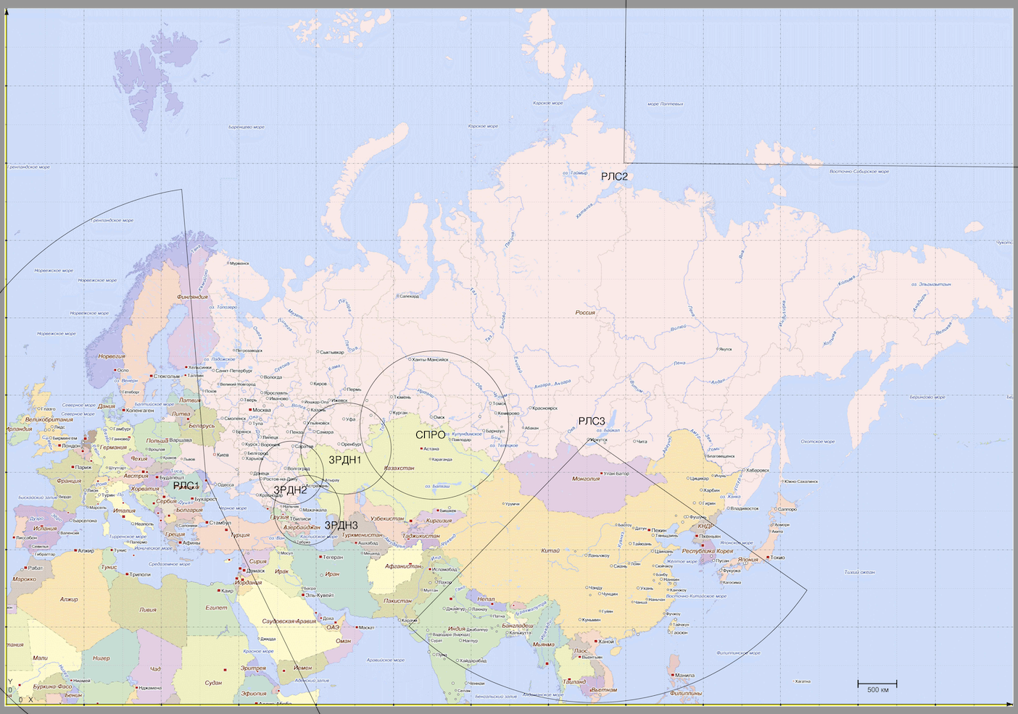
Рисунок 1 — Топографическая карта системы ВКО с зонами обнаружения и поражения

5. ОТРЫВКИ ЖУРНАЛОВ РАБОТЫ
Ниже приведены характерные фрагменты журналов, отражающие запуск системы, обнаружение целей, стрельбу, повторный пуск после промаха, уничтожение цели и фиксацию попытки несанкционированного доступа.
07.04 10:15:32:041 KP_VKO === Система ВКО запущена ===
07.04 10:15:34:112 RLS1_Voronezh статус: ONLINE
07.04 10:15:35:203 RLS2_Daryal статус: ONLINE
07.04 10:15:35:891 RLS3_Dnepr статус: ONLINE
07.04 10:15:36:774 SPRO_Omsk статус: ONLINE AMMO:10
07.04 10:15:37:102 ZRDN1_Orenburg статус: ONLINE AMMO:20
07.04 10:16:01:334 RLS1_Voronezh Обнаружена цель id:a3f9c2b тип:BB_BR скорость:9142
07.04 10:16:01:445 RLS1_Voronezh цель движется в направлении СПРО id:a3f9c2b
07.04 10:16:02:118 SPRO_Omsk [lock:OK] Обнаружена цель id:a3f9c2b тип:BB_BR
07.04 10:16:02:223 SPRO_Omsk Стрельба по цели id:a3f9c2b тип:BB_BR. Осталось противоракет: 9
07.04 10:16:04:891 SPRO_Omsk Цель id:a3f9c2b УНИЧТОЖЕНА (BB_BR)
07.04 10:16:16:334 ZRDN1_Orenburg [lock:OK] Обнаружена цель id:c1a8f3e тип:KR
07.04 10:16:16:445 ZRDN1_Orenburg Стрельба по цели id:c1a8f3e тип:KR. Осталось ракет: 19
07.04 10:16:19:112 ZRDN1_Orenburg ПРОМАХ по цели id:c1a8f3e (KR) — быстрый повторный пуск
07.04 10:16:19:890 ZRDN1_Orenburg Стрельба по цели id:c1a8f3e тип:KR (retry). Осталось ракет: 18
07.04 10:16:22:441 ZRDN1_Orenburg Цель id:c1a8f3e УНИЧТОЖЕНА (KR)
07.04 10:17:45:003 KP_VKO ПОПЫТКА НСД! Подменённое сообщение
Для анализа работы системы используется скрипт db_queries.sh, который выводит статистику по базе данных SQLite: остаток боеприпасов, количество уничтоженных целей по системам, результативность, точность, последние обнаруженные цели, цели, двигавшиеся в направлении СПРО, промахи, попытки НСД и общую статистику.
Примеры SQL-запросов:
SELECT system_name, COUNT(*) FROM shots WHERE result='DESTROYED' GROUP BY system_name;
SELECT system_name, ammo_left FROM system_status ORDER BY id DESC;
SELECT system_name, target_id, timestamp FROM journal WHERE event_type='SPRO_ALERT';
SELECT system_name, target_id, COUNT(*) FROM shots GROUP BY system_name, target_id HAVING COUNT(*)>1;

6. ВЫВОД
В ходе выполнения курсовой работы была разработана имитационная модель системы воздушно-космической обороны, реализованная на Bash и предназначенная для работы в Linux в режиме реального времени.
В модели реализованы генератор целей, командный пункт ВКО, три радиолокационные станции СПРН, система противоракетной обороны и три зенитно-ракетных дивизиона. Компоненты взаимодействуют через файловую систему, журналы и базу данных SQLite, что позволяет наблюдать работу системы и анализировать результаты средствами SQL-запросов.
Система обеспечивает классификацию целей по скорости, обнаружение боевых блоков баллистических ракет средствами РЛС, поражение BB_BR системой СПРО, поражение KR и SAM дивизионами ЗРДН, контроль боезапаса, фиксацию промахов и быстрый повторный пуск до поражения цели.
Важным элементом модели является механизм engagement lock, который предотвращает одновременную стрельбу нескольких комплексов по одной цели. Также реализованы heartbeat-мониторинг, защита сообщений с помощью HMAC-SHA256, ведение журналов, запись событий в SQLite и защита от повторного запуска процессов.
Разработанная модель соответствует заданному составу отчета и демонстрирует основные принципы функционирования многокомпонентной системы ВКО: обнаружение целей, передача информации на КП, принятие решения о поражении, стрельба, анализ результата и восстановление готовности комплексов.

